八潮地区における買物弱者支援事業について

区民委員会資料

令和７年５月１２日

地域振興部地域活動課

　１．目的

　八潮地区の住民の日常的な食料品購入の不便さを緩和し、安心して暮らし続けることに寄与することを目的として、都営住宅敷地における移動販売（以下「買物弱者支援事業」という）を実施する。なお、本事業の実施に際して、品川区は、都営住宅の管理者である東京都住宅政策本部（以下「都」という）および移動販売の実施者（以下「販売者」という）と覚書を締結した。

２．事業概要

　品川区、自治会、都および販売者が協力して、都営住宅敷地内で移動販売サービスを提供することにより、日常生活の利便性向上と、買物を通じたコミュニティの活性化を図る。

３．事業スキーム

本事業において、各主体の役割は下記のとおりである。

品川区…事業の実施主体として、販売者・都・都営住宅自治会間の調整を行う。

東京都…住宅管理者として、都営住宅敷地内で移動販売を行う場所を提供する。

販売者…移動販売サービスを実施する。

（概念図）

東京都

覚書締結

場所の提供

選定・覚書締結

販売者

品川区

販売の協力（PR等）

販売内容等の調整

自治会

４．実施内容

実施場所…八潮地区内の都営住宅敷地内（現在４か所）

実施時期…令和7年1月25日～試験運用（場所・時間等を変更しながら実施）

　　　　　　　　　 5月 7日～本格運用

販売内容…魚・野菜・肉などを中心とした生鮮食品

※5月7日からはパン工房プチレーブの移動販売を実施

※**販売内容は実施場所によって異なる**

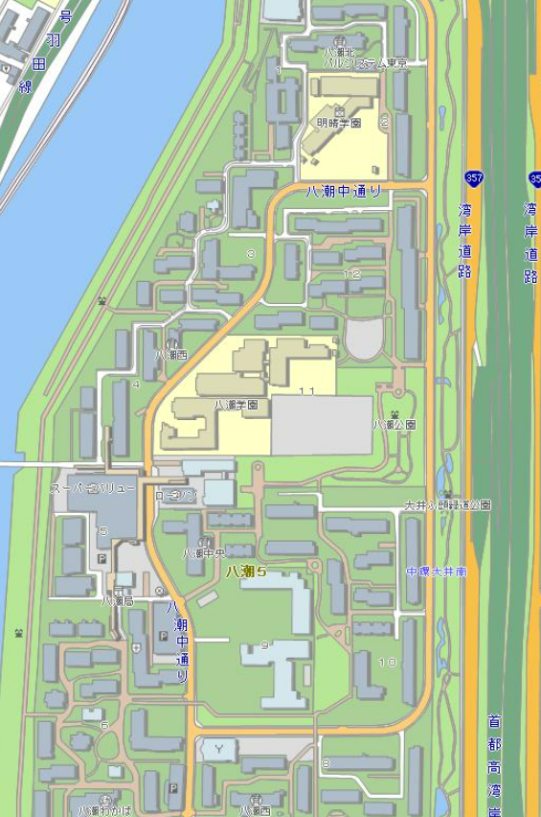

【参考】移動販売の実施場所（今後追加・変更する可能性あり）

凡例

移動販売の実施場所

D:\Profile\0001845977\デスクトップ\掲載用ロゴ画像.png

都営1～4号棟エリア

スーパーマーケット

コンビニエンスストア

スーパーマーケット

都営48～50号棟エリア

都営40～43号棟エリア

主な食品売り場